**NCU CSIE   
Computational Intelligence – HW1**108522070 資訊工程學系 碩一 游子謙

**程式介面說明**

程式介面如下圖所示。啟動程式後按下Run即可進行實驗。

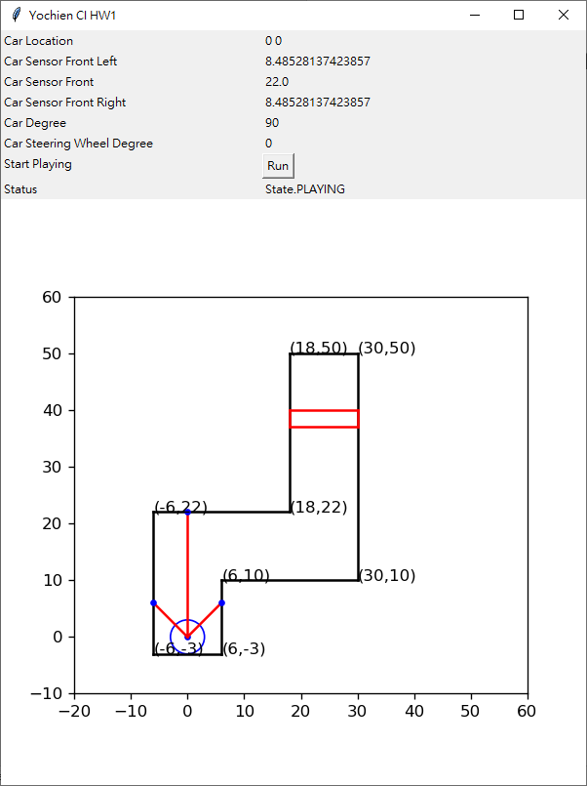

上方部分為資訊欄，由上而下分別是自走車位置(x,y)、自走車感測器數值(左前方、前方、又前方)、車輛與水平軸之夾角、方向盤旋轉角度、開始鍵、目前車輛狀態(執行、碰撞、結束)。

下方為地圖與自走車模擬區塊，黑色線段以及標記做標點位為地圖區域，紅色矩形為終點區域，藍色同心圓為車輛半徑範圍以及車輛中心點，車輛所放射之三條紅線為感測器偵測長度，感測器紅線末端與黑色牆壁所交集的藍點為感測器偵測之點位。

**程式碼說明**

程式碼架構如下圖所示。

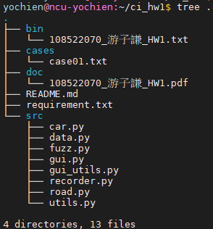

說明src資料夾內各模組功能。car.py為自走車模組，可模擬自走車行走、感測器偵測、及方向盤角度調整；data.py為資料載入模組；fuzz為模糊系統模組，包含Fuzzifier、Rules類別，歸屬函數實做於Fuzzifier類別內，而Rules包含四種自定義的語意式模糊規則；gui.py為圖形化介面模組，負責統整所有元件，為主程式進入點；gui_utils.py實做一些增加圖形化介面元件的函式；recorder.py為記錄自走車行徑、狀態之模組，包含將最終結果寫入檔案的部分；road.py為實作道路與終點，並負責偵測車輛在地圖中是否碰撞牆壁或到達終點；utils.py為一些共用函式，如兩線交集及兩點距離的函式。

**模糊規則設計**

模型車感測器分為三種，fl為左前方感測器、f為前方感測器、fr為右前方感測器。因認為fl和fr是有對稱的關係，於是將歸屬函數設計為fl, fr一類、f一類。歸屬函數關係如下。

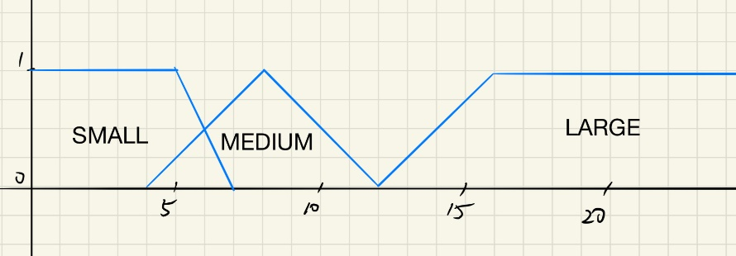  
側邊感測器歸屬函數

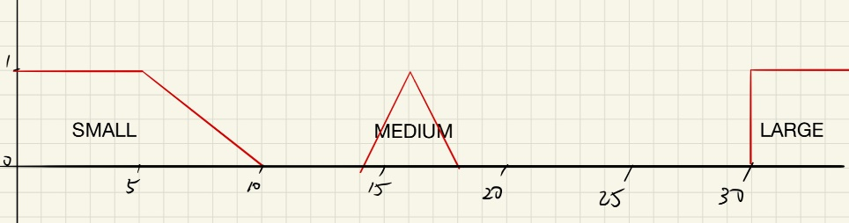  
前方感測器歸屬函數

語意式規則總共有四條，使用簡單常數關係。

1. if fr SMALL, θ=-40
2. if fl SMALL, θ=40
3. if fr MEDIUM and f SMALL, θ=-40
4. if fr MEDIUM ans f SMALL, θ=-40

**實驗結果**

實驗結果與行徑軌跡如下圖。以此模糊系統可在不碰撞到牆壁的狀況下成功地行走到終點。

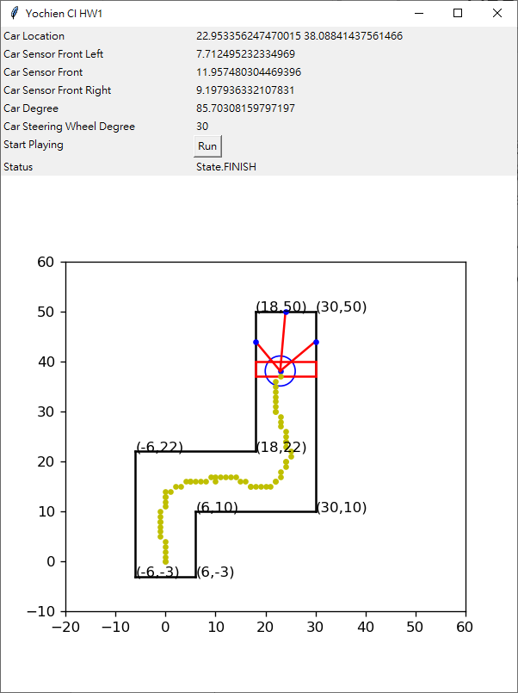

**實驗分析**

以此簡單的模糊規則能夠使自走車正確的走到終點，但在過程中的擺盪較大，如第二個左轉彎前，由於左側感測器偵測到過於靠近牆壁，於是進行右轉，但以觀察來看是不需要的。若能增加更多規則，應能使行進路線更加流暢。  
 原先第一個成功的歸屬函數設定為，側邊感測器SMALL梯形中心點為2，但觀察到稍微有延遲的情況，導致中心點偏向靠著牆壁行進。於是之後將中心點調整為現在的模式，也使得路徑能夠盡量維持在中心。